Конспект занятия
по ознакомлению детей с русским народным творчеством.

Детей 4 лет можно знакомить с образцами русского народного творчества. Впечатления от дымковской или другой игрушки усилятся, если их рассматривание сопровождать чтением стихов и потешек. (Использованны стихи Д.Берестова, Э.Котляр, П.Синявского, русский фольклор).

К нам в гости пришли дымковские игрушки (еще их называют вятскими); вот что они хотят рассказать:
Мы игрушки расписные
Хохотушки вятские,
Щеголихи слоботские,
Кумушки посадские.

Дымковские барыни
Всех на свете краше,
А гусары-баловни-
Кавалеры ваши.

Барашек –свисток,
Левый бок-завиток,
Правый бок-завиток,
На груди цветок.

Утка-Марфутка
Берегом идет.
Уточек Марфуточек
Купаться ведет.

Индя –индя- индюшок,
Ты похож на сундучок.
Сундучок весь расписной-
Красный, белый,золотой.
По возможности все игрушки должны присутствовать, если их нет, то заменить цветными иллюстрациями.
А вот к нам пришли красавицы- русские матрешки.
Матрешка на окошке
Под ярким сарафаном,
И вся семья в матрешке
Как в доме деревянном.
Показать, как матрешки раскрываются и сколько в них матрешек поменьше. Сопроводить движениями.
Дуйте в дудки, бейте в ложки!
В гости к нам пришли матрешки.
Ложки деревянные,
Матрешечки румяные.
Очень любим мы, матрешки,
Разноцветные одежки.
Сами ткем и прядем,
Сами в гости к вам придем.
Весь народ глядит в окошки:
Танцевать пошли матрешки.
Вместе водят хоровод,
Дружно песенки поют.

Шли подружки по дорожке,
Было их немножечко:
Две Матрены, три Матрешки,
А одна Матрешечка.
Мышку встретили подружки
И попрятались друг в дружке.
А которая осталась,
Больше всех перепугалась.
(Собрать всех в одну.)
Понравились вам матрешки? А вспомните как их зовут?
Воспитатель напоминает- две Матрены, три Матрешки, а одна Матрешечка. А почему они попрятались друг в дружку? (ответ детей).
А еще матрешки любят играть.
Игра « В гости к матрешкам» в сопровождении русской народной мелодии» Посею лебеду на берегу» (Обработка Т.Смирновой).
В этом домике живет Матрешка- красивая, большая. Сейчас мы подойдем к домику постучимся.( под музыку дети подходят к домику, стучатся).
Выходит матрешка (первый раз воспитатель с матрешкой в руках, а в последующий дети.)
Матрешка дает детям погремушки и предлагает танцевальные движения. Игра повторяется 3-4 раза.

После игры воспитатель предлагает детям шаблоны матрешек для роспис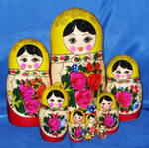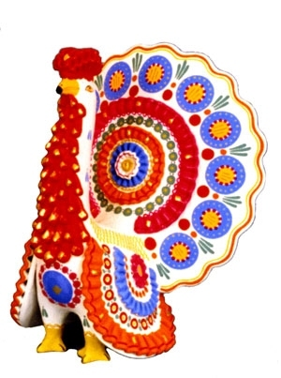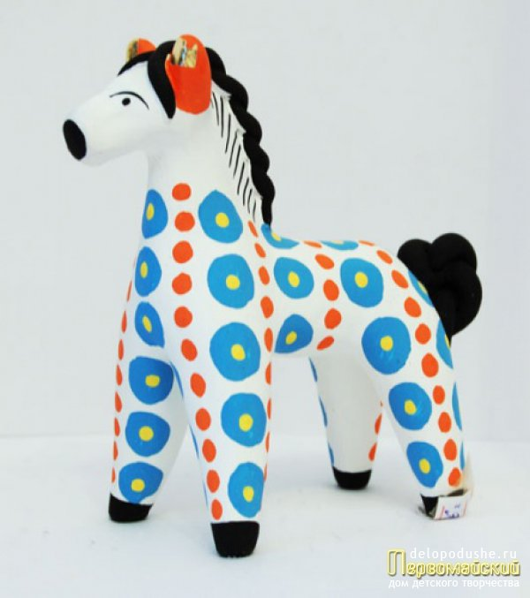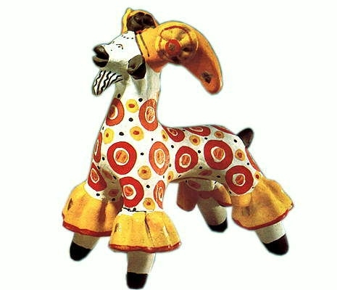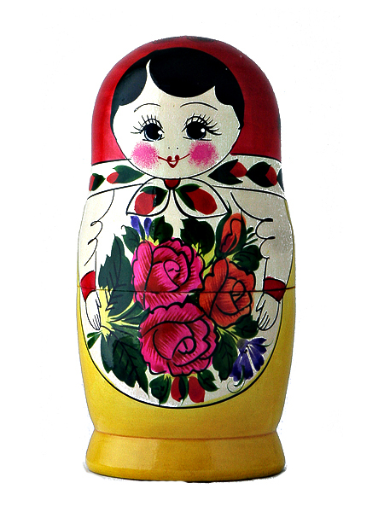и.

